Relatório para solicitação de reajuste no sentido estrito

Relatório nº | xxxx/ano
Pregão Eletrônico nº | xxxx/ano
Processo n° | 23122.xxxxxx/xxxx-xx
Contrato n° | xxxx
Objeto: | xxxx

      - Este relatório tem por objetivo analisar a viabilidade da aplicação do reajuste em sentido estrito do contrato em epígrafe, com base na legislação vigente e nas disposições contratuais e do edital e seus anexos.

DO EMBASAMENTO LEGAL

- Nos termos do art. 136 da Lei 14.133/2021 o reajuste será formalizado por termo de apostilamento:
Art. 136. Registros que não caracterizam alteração do contrato podem ser realizados por simples apostila, dispensada a celebração de termo aditivo, como nas seguintes situações:
I - variação do valor contratual para fazer face ao reajuste ou à repactuação de preços previstos no próprio contrato;
II - atualizações, compensações ou penalizações financeiras decorrentes das condições de pagamento previstas no contrato;
- Conforme o art. 6º, inciso LVII da lei nº 14.133/2021, o reajuste em sentido estrito é definido como a forma de manutenção do equilíbrio econômico-financeiro de contrato mediante a aplicação do índice de correção monetária previsto no contrato, que deve retratar a variação efetiva do custo de produção, admitida a adoção de índices específicos ou setoriais;
- Na forma do art. 61 da Instrução Normativa nº 05/2017 SEGES/MP, “o reajuste em sentido estrito, como espécie de reajuste contratual, consiste na aplicação de índice de correção monetária previsto no contrato, que deverá retratar a variação efetiva do custo de produção, admitida a adoção de índices específicos ou setoriais.”
- De acordo com o art. 92 da Lei nº 14.133/2021, deve constar no contrato a data-base e a periodicidade do reajuste, senão vejamos:
V - o preço e as condições de pagamento, os critérios, a data-base e a periodicidade do reajustamento de preços e os critérios de atualização monetária entre a data do adimplemento das obrigações e a do efetivo pagamento;
(...)
3º Independentemente do prazo de duração, o contrato deverá conter cláusula que estabeleça o índice de reajustamento de preço, com data-base vinculada à data do orçamento estimado, e poderá ser estabelecido mais de um índice específico ou setorial, em conformidade com a realidade de mercado dos respectivos insumos.
§ 4º Nos contratos de serviços contínuos, observado o interregno mínimo de 1 (um) ano, o critério de reajustamento de preços será por:
I - reajustamento em sentido estrito, quando não houver regime de dedicação exclusiva de mão de obra ou predominância de mão de obra, mediante previsão de índices específicos ou setoriais;
II - repactuação, quando houver regime de dedicação exclusiva de mão de obra ou predominância de mão de obra, mediante demonstração analítica da variação dos custos
- Conforme consta no subitem nº xxx do termo de referência, “os preços inicialmente contratados são fixos e irreajustáveis no prazo de um ano contado da data limite para a apresentação das propostas”
- Após o interregno de um ano, e independentemente de pedido da contratada, os preços iniciais serão reajustados, mediante a aplicação, pelo Contratante, do índice xxxxxx , exclusivamente para as obrigações iniciadas e concluídas após a ocorrência da anualidade (subitem xxx do termo de referência).
____________________________________
- A formalização do reajuste deve ocorrer por meio de termo de apostilamento, conforme dispõe o art. 65, § 8º da lei nº 8.666/1993:
Art. 65 (...) § 8º A variação do valor contratual para fazer face ao reajuste de preços previsto no próprio contrato, as atualizações, compensações ou penalizações financeiras decorrentes das condições de pagamento nele previstas, bem como o empenho de dotações orçamentárias suplementares até o limite do seu valor corrigido, não caracterizam alteração do mesmo, podendo ser registrados por simples apostila, dispensando a celebração de aditamento.
- De acordo com o art. 40 da Lei nº 8.666/1993, o edital indicará, entre outros,
“o critério de reajuste que deverá retratar a variação efetiva do custo de produção, admitida a adoção de índices específicos ou setoriais, desde a data prevista para apresentação da proposta, ou do orçamento a que essa proposta se referir, até a data do adimplemento de cada parcela.”
- Na forma do art. 55 da lei, o contrato deve conter a data-base e periodicidade do reajuste:
III - o preço e as condições de pagamento, os critérios, data-base e periodicidade do reajustamento de preços, os critérios de atualização monetária entre a data do adimplemento das obrigações e a do efetivo pagamento;
- Na forma do art. 61 da Instrução Normativa nº 05/2017 SEGES/MP, “o reajuste em sentido estrito, como espécie de reajuste contratual, consiste na aplicação de índice de correção monetária previsto no contrato, que deverá retratar a variação efetiva do custo de produção, admitida a adoção de índices específicos ou setoriais.”
- Conforme consta no subitem nº xxx do termo de referência, “os preços inicialmente contratados são fixos e irreajustáveis no prazo de um ano contado da data limite para a apresentação das propostas”
- Após o interregno de um ano, e independentemente de pedido da contratada, os preços iniciais serão reajustados, mediante a aplicação, pelo Contratante, do índice xxxxxx , exclusivamente para as obrigações iniciadas e concluídas após a ocorrência da anualidade (...) (subitem xxx do termo de referência)
- Nos reajustes subsequentes ao primeiro, o interregno mínimo de um ano será contado a partir dos efeitos financeiros do último ajuste.

DO CÁLCULO DO REAJUSTE

- A data da proposta [ou data-base do orçamento estimado] é DD/MM/AAAA.
- Desta forma, observada a anualidade em relação ao marco temporal mencionado, os valores iniciais deverão ser reajustados conforme o índice xxxxx
- O percentual de reajuste foi apurado de acordo com a [calculadora do cidadão ou Decreto nº 1.054/1994] , conforme ilustrado abaixo:
Decreto nº 1.054/1994
Fórmula de reajuste
R = V (I – Iº) / Iº, onde:
R = Valor do reajuste procurado;
V = Valor contratual a ser reajustado;
Iº = índice inicial - refere-se ao índice de custos ou de preços correspondente à data fixada para entrega da proposta na licitação ou data-base do orçamento estimativo
I = Índice relativo ao mês do reajustamento

[Apresentar o cálculo conforme exemplo abaixo:
reajuste de um contrato no valor de R$ 105.000,00, utilizando dados da tabela de série histórica do IBGE. Para acessar a planilha https://www.ibge.gov.br/estatisticas/economicas/precos-e-custos.html .

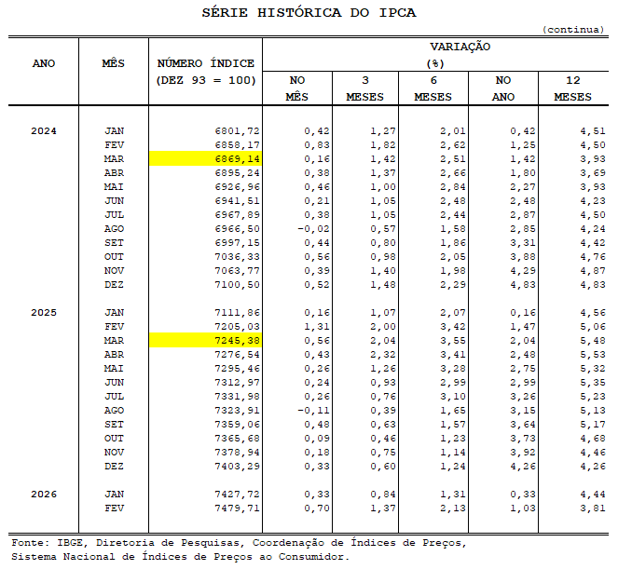
Iº = índice inicial março/2024 = 6869,14
I = Índice relativo ao mês do reajustamento março/2025 = 7245,38
V =Valor contratual a ser reajustado = R$ 105.000,00
(7245,38 - 6869,14) / 6869,14 = 0,05477 ou 5,4772%
R$ 105.000,00 + 5,4772% = R$ 110.751,05]

Calculadora do cidadão

Índice para correção: [IPCA, INPC ou outro previsto em edital]
Data inicial: [mês subsequente ao da proposta ou do orçamento]
Data final: [12 meses após a data da proposta ou do orçamento]

[inserir print da correção de valores e do resultado da correção pelo índice correspondente, conforme exemplo abaixo de um reajuste de contrato no valor de R$ 105.000,00, pelo IPCA, com data-base do orçamento estimado fixado em março/2024]
Índice para correção: Índice Nacional de Preços ao Consumidor Amplo - IPCA
Data inicial: abril/2024
Data final: março/2025
Valor a ser corrigido: R$ 105.000,00

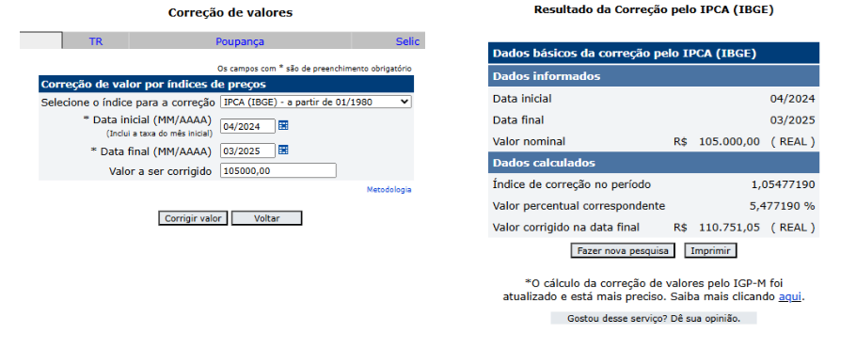

- Informações para o SIPAC
Diante dos cálculos, o apostilamento deverá acrescentar ao contrato o valor de R$ xxx,xx (valor por extenso), conforme ilustra quadro abaixo:

Período | valor mensal vigente | valor mensal a reajustar | valor do acréscimo orçamentário | Glosas |  |  | valor da diferença retroativa financeira
 |  |  |  | valor descontado | valor descontado atualizado | diferença | valor da diferença retroativa financeira
TOTAL |  |  |  | TOTAL

- RETROATIVO:
Data inicial do retroativo: DD/MM/AAAA
Data final do retroativo: DD/MM/AAAA
Valor: R$ XXXX,XXX [valor por extenso]

- Informações para o sistema Compras Contrato.Gov

O valor total do contrato repactuado corresponderá á R$ xxxx (valor por extenso), distribuídos pelos itens do contrato da seguinte forma:

ITEM | Item (descrição) | Quantidade contratada | Valor unitário contratado | Valor total
ITEM | Item (descrição) | A | B | A x B
01
02
03
04
05

DA GARANTIA CONTRATUAL

- No prazo 10 (dez) dias úteis contados da assinatura do termo de apostilamento, a garantia deverá ser ajustada ou renovada.
- No caso de renovação, o valor da cobertura deve corresponder à R$ xxxxx (valor vigente + valor do apostilamento).
- Na hipótese de ajuste da garantia, a empresa deve apresentar o endosso da garantia no valor de R$ xxxx , que equivale a 5% do valor do apostilamento.
- Em qualquer hipótese, as demais cláusulas da garantia vigente devem ser mantidas, incluindo validade durante a execução do contrato e 90 dias após o término da vigência contratual: de DD/MM/AAAA a DD/MM/AAAA.

DA CONCLUSÃO

- Com base na análise realizada, solicita-se o termo de apostilamento visando o reajuste em sentido estrito do contrato nº xx
Valor total do retroativo: R$ x.xxx,xx, no período de xx/xx/20xx a xx/xx/20xx.
Valor global do apostilamento, incluindo o valor do retroativo: R$ x.xxx,xx, considerando o período de xx/xx/20xx a xx/xx/20xx.

, de de .

[nome do gestor/fiscal]
Portaria nº xxx/20xx

